**Лабораторная работа № 1**

**Введение в Mininet**

**Абд эль хай мохамад**

**Содержание**

***1 . Цель работы*** 2

***2 . Выполнение лабораторной работы*** 2

***3. Вывод*** 4

# ***1 . Цель работы***

Основной целью работы является развёртывание в системе виртуализаци (например, в VirtualBox) mininet, знакомство с основными командами для рабо ты с Mininet через командную строку и через графический интерфейс.

# ***2 . Выполнение лабораторной работы***

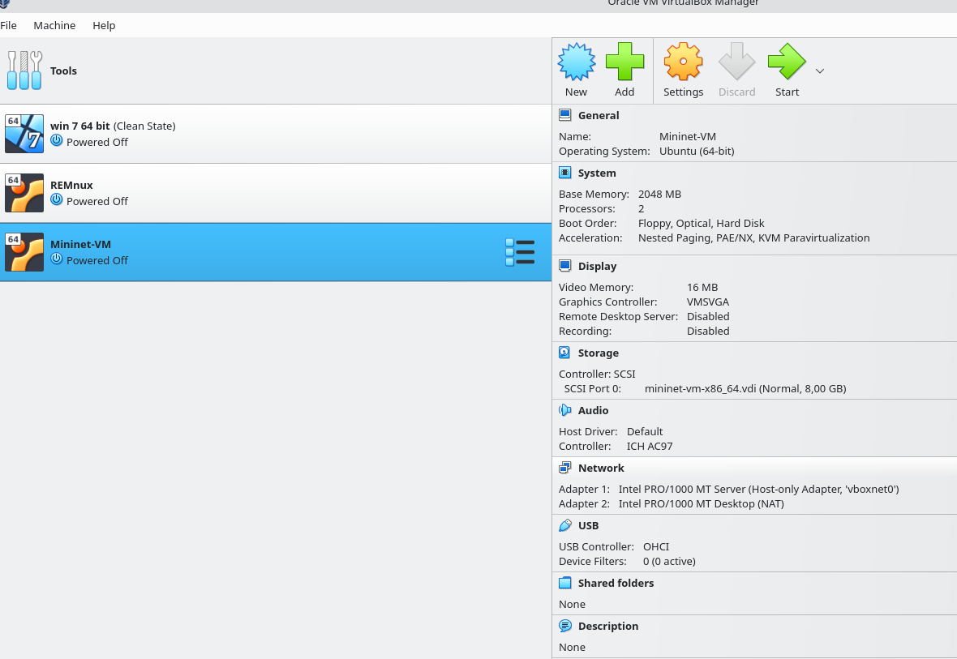

Фигура № 1

Настройка виртуальной машины. Это дистрибутив Linux Debian с уже установленной на нем mininet.

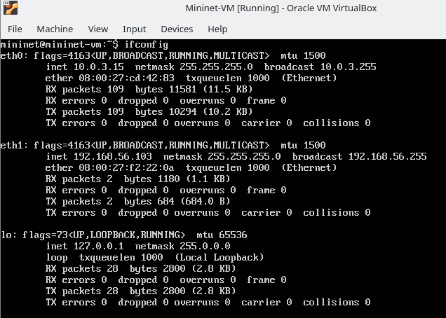

Фигура № 2

Использую команду ifconfig linux, чтобы узнать гостевой IP-адрес и подключиться к нему по SSH.

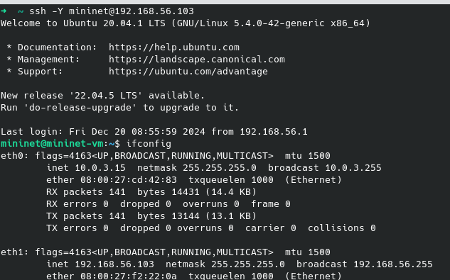

Фигура № 3

Используя имя пользователя и IP-адрес, я могу войти в систему с моего хост-компьютера для дальнейшего использования графического интерфейса.

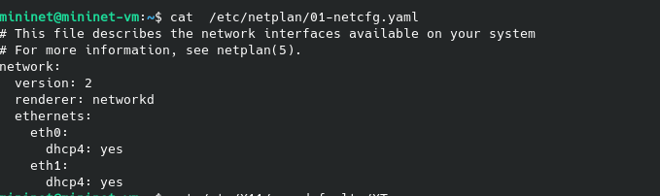

Фигура № 4

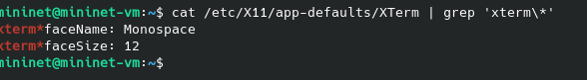

Фигура № 5

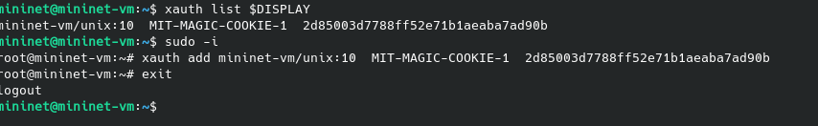

Фигура № 6

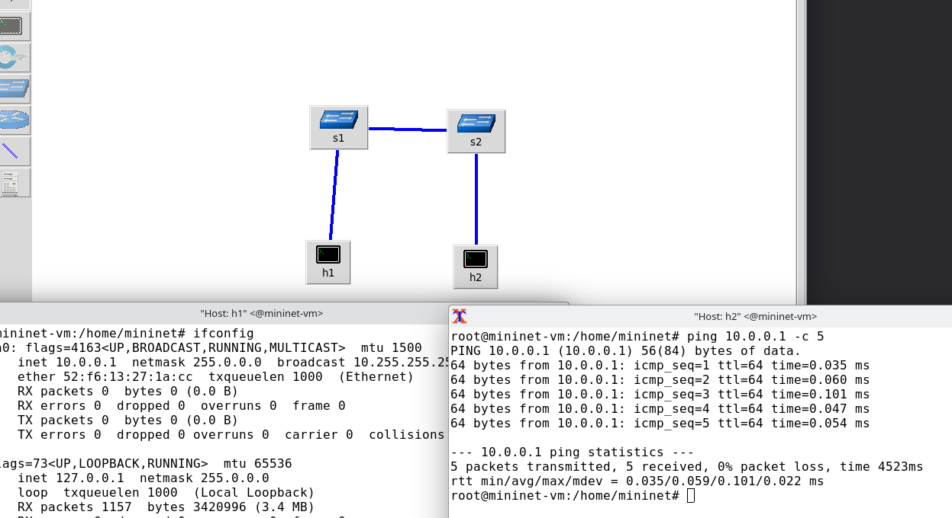

Фигура № 7

# ***3. Вывод***

Я узнал, как настроить виртуальную машину Mininet и подключиться к ней с помощью SSH.